**HÌNH HỌC 7 – TUẦN 11**

**TIẾT 22: TRƯỜNG HỢP BẰNG NHAU THỨ NHẤT CỦA TAM GIÁC (C.C.C)**

**Dạng 1: Chứng minh tam giác bằng nhau theo trường hợp c.c.c**

**Bài 1**. Điền vào chỗ trống (....) trong các phát biểu sau:

a) Nếu .... của tam giác này bằng ..... của tam giác kia thì hai tam giác đó bằng nhau (c.c.c)

b) Nếu ABC và DEH có : AB=DE, BC=EH,AC=DH thì ....

**Bài 2.** Em hãy chọn phương án đúng :

a) Cho MNP và HIK có MN=HI, PM=HK. Cần thêm một điều kiện gì để MNP và HIK bằng nhau theo trường hợp cạnh- cạnh- cạnh.

A. MP=IK B. NP=KI C. NP=HI D. MN=HK

b) ChoABD và RPQ có AB=QP , AD=PR, DB=RQ . Phát biểu nào trong các phát biểu sau đây đúng

A. BAD=PQR B. ABD=RQP

C. DBA=PRQ D. ABD= PQR

c) Cho tam giác MNP có MN=MP. Gọi A là trung điểm của NP

i) Phát biểu nào trong các phát biểu sau đây là sai

A. NAM=PAM B.  C. D.

ii) Nếu  thì số đo là

A.  B.  C.  D. Một kết quả khác

**Bài 3.** Cho đoạn thẳng AB=6cm. Trên một nửa mặt phẳng bờ AB vẽ ABD sao cho AD=4cm, BD=5cm, trên nửa mặt phẳng còn lại vẽ tam giác ABD sao cho BE=4cm, AE= 5cm. Chứng minh:

a) ABD=BAE b) ADE=BED

**Bài 4.** Cho ABC có AB=AC. Gọi M là trung điểm của cạnh BC . Chứng minh AMB =ACM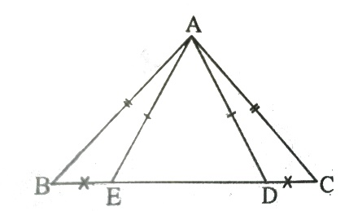

**Bài 5.** Tìm các cặp bằng nhau trong hình vẽ :

**Dạng 2:Các ứng dụng của Chứng minh tam giác bằng nhau.**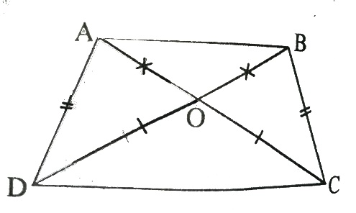

**Bài 6.** Cho hình vẽ.

a) Tìm các cặp bằng nhau theo trường hợp

cạnh- cạnh-cạnh

b) Chứng minh: 

**Bài 7.** Cho góc nhọn xOy. Vẽ cung tròn tâm O bán kính 2 cm, cung tròn này cắt Ox, Oy lần lượt ở A và B. Vẽ các cung tròn tâm A và tâm B có bán kính 3 cm, chúng cắt nhau tại điểm C nằm trong góc xOy. Chứng minh OC là tia phân giác của góc xOy.

**Bài 8.** Cho tam giác ABC có  = 80°. Vẽ cung tròn tâm B bán kính bằng AC, vẽ cung tròn tâm C bán kính bằng BA, hai cung tròn, này cắt nhau tại D nằm khác phía của Ạ đối với BC.

1. Tính góc 
2. 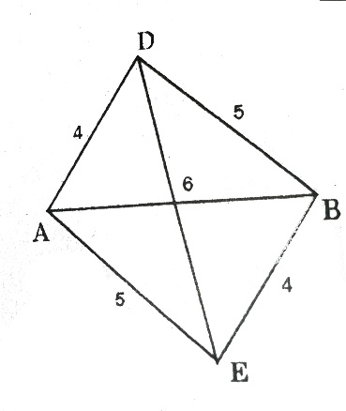Chứng minh CD//AB.

**Bài 9.** Cho tam giác ABC có AC > AB.

Trên cạnh AC lây điểm E sao cho CE = AB. Gọi 0

là một điểm sao cho OA = OC OB = OE

Chứng minh:

1. AOB = COE;

b)So sánh góc  và *góc* 

**Bài 10.** Cho ABC đường cao AH . Trên nửa mặt phẳng bờ AC không chứa B, vẽ ACD sao cho AD=BC ; CD=AB. Chứng minh rằng  và 

**Bài 11.** Cho góc xOy . Trên Ox lấy điểm A, trên Oy lấy điểm B sao choOA=OB

Lấy hai điểm M,N đều thuộc miền trong của góc xOy, sao cho MA=MB, NA=NB Chứng minh rằng:

a) OM là tia phân giác của góc xOy;

b) Ba điểm OMN thẳng hàng

**Bài 12.** Cho ABC. Lấy điểm B là tâm vẽ đường tròn (B;AC). Lấy C làm tâm vẽ đường tròn (C;AB) . Hai đường tròn này cắt nhau tại hai điểm E và F thuộc hai nửa mặt phẳng đối nhau bờ là BC.

1) Chứng minh các ABC=ECB=FCB

2) Chứng minh 

3) Chứng minh ABE=ECA

4) Chứng minh 

**ĐÁP ÁN**

**Bài 1**. a) Ba canh, ba cạnh, b) ABC= DEH

**Bài 2.** a) B, b) D c) C, d) B

**Bài 3.** a) ABC và BAE có AD=BE=4cm , Ab chung , BD=AE=5cm

Vậy ABC và BAE (c.g.c)

b) Chứng minh tương tự câu a)

ADE và BED (c.g.c)

**Bài 4**. Xét ABM và ACM có AB=AC, BM=CM, AM là cạnh chung, suy ra ABM=ACM (c.g.c)

**Bài 5.** Dựa vào các cặp cạnh băng nhau, cạnh chung ta có:

AEB=ADC (c.g.c)

ABD=ACE (c.c.c)

Nhận xét: Khi chứng minh hai bằng nhau ta chú ý cạnh chung.

**Bài 6**. a) Dựa vào các cặp cạnh bằng nhau, cạnh chung, ta có.

AOD=BOC; ABD=BAC; ACD=BDC

b) Ta cóACD=BCD nên  (1)

ABD=BAC nên 

Mặt khác ABO có 

COD có 

Ta lại có  (đối đỉnh)

Do đó 

Kết hợp (1),(2) ta có  mà hai góc ở vị trí so le trong nên 

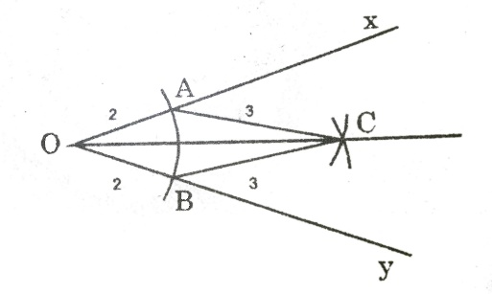**Bài 7.** Ta có OA=OB=2cm (OC chung)

AC=BC =3cm

Vậy OAC=OBC (c.c.c) do đó 

Suy ra OC là tia phân giác của góc  hay OC

là tia phân giác của góc 

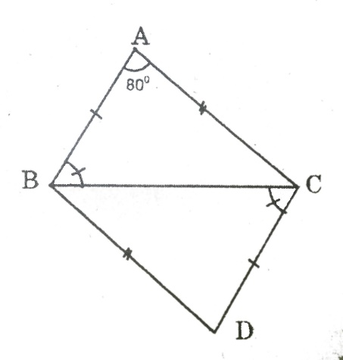**Bài 8.** a) ABC và DCB có AB=CD (gt)

BC chung AC=DB (gt)

Vậy ABC =DCB (c.c.c)

Suy ra  (hai góc tương ứng)

b) Do ABC=DCB (câu a)

do đó  (hai góc tương ứng của

hai tam giác bằng nhau)

Hai góc này ở vị trí so le trong của hai đường

thẳng AB và CD cắt đường thẳng BC do đó 

**Bài 9.** a) Theo đề bài, ta có AB=CE, AO=CO,OB=OE

Vậy AOB=COE(c.c.c)

b) Vì AOB=COE (câu a), do đó  hay 

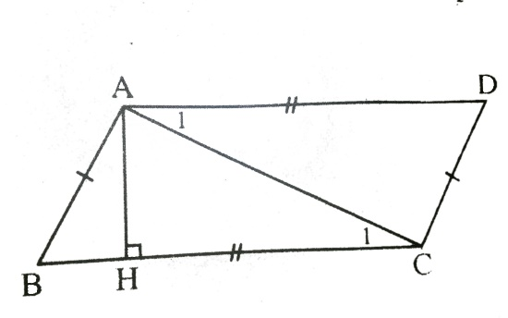**Bài 10**. ABC =CDA (c.c.c)

Suy ra  (cặp góc tương ứng)

Do đó  ( vì có cặp góc so le

trong bằng nhau)

Ta có  (gt) nên 

( mối quan hệ song song và vuông góc)

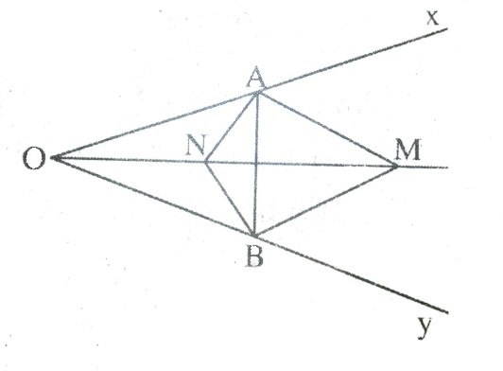**Bài 11.** a) Ta có OMA=OMB (c.c.c)

Suy ra 

Là tia phân giác của 

b) Tương tự câu a), ta có: ONA=ONB (c.c.c)

 hay ON là tia phân giác của 

Do đó M,N cùng thuộc tia phân giác của 

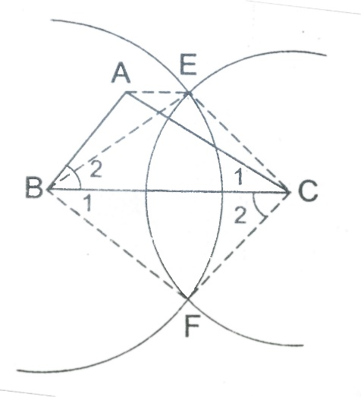Vậy ba điểm O,M,N thẳng hàng.

**Bài 12**.

1. ABC và ECB có BC chung

AC=BE; AB=CE ( giả thiết)

Vậy: ABC=ECB (c.c.c)

Xét ECB và FCB có BC chung

CE=CF; BE=BF ( cùng bán kính)

Vậy ECB=FCB( c.c.c.)

Từ (1), (2) ta có ABC=ECB=FCB

2.) Từ ABC=FCB suy ra ,

(góc tương ứng)

Vì và  ở vị trí so le trong AC,BF suy ra: 

và  ở vị trí so le trong AB,CF suy ra: 